Примерные варианты профильного уровня

Примерный вариант (профиль )

1. В ромбе ABCD угол BCD равен 120⁰. Найдите угол DBA. Ответ дайте в градусах.

2. Длина окружности основания цилиндра равна 7. Площадь боковой поверхности
равна 105. Найдите высоту цилиндра

3. В фирме такси в наличии 50 легковых автомобилей; 27 из них чёрные с жёлтыми надписями на бортах, остальные — жёлтые с чёрными надписями. Найдите вероятность того, что на случайный вызов приедет машина жёлтого цвета с чёрными надписями.

4. Вероятность того, что в случайный момент времени температура тела здорового человека окажется ниже чем 36,8 °С, равна 0,81. Найдите вероятность того, что в случайный момент времени у здорового человека температура окажется 36,8 °С или выше.

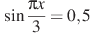
5. Найдите корень уравнения . В ответе напишите наименьший положительный корень
6. Найдите значение выражения 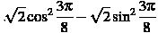.

7. Материальная точка движется прямолинейно по закону 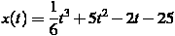, где x — расстояние от точки отсчета в метрах, t — время в секундах, измеренное с начала движения. В какой момент времени (в секундах) ее скорость была равна 20 м/с?
.
8. Скейтбордист прыгает на стоящую на рельсах платформу, со скоростью м/с под острым углом к рельсам. От толчка платформа начинает ехать со скоростью 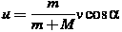 (м/с), где m = 75 кг — масса скейтбордиста со скейтом, M = 225 кг — масса платформы. Под каким максимальным углом (в градусах) нужно прыгать, чтобы разогнать платформу не менее чем до 0,4 м/с?

9. Велосипедист выехал с постоянной скоростью из города А в город В, расстояние между которыми равно 84 км. На следующий день он отправился обратно со скоростью на 5 км/ч больше прежней. По дороге он сделал остановку на 5 часов. В результате он затратил на обратный путь столько же времени, сколько на путь из А в В. Найдите скорость велосипедиста на пути из А в В. Ответ дайте в км/ч.
10. На рисунке изображён график функции вида 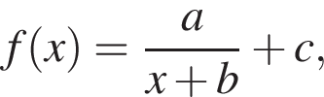 где числа a, b и c — целые. Найдите 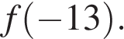

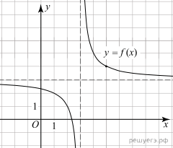

11. Найдите наибольшее значение функции на отрезке 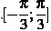.

12.1 а) Решите уравнение 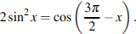
б) Найдите все корни этого уравнения, принадлежащие отрезку 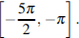
12.2 а) Решите уравнение
б) Найдите все корни этого уравнения, принадлежащие отрезку

14.1 Решите неравенство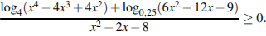

14.2 Решите неравенство х ⁴ – 16 < = 0
4 * 2 ^{8 - х} - 8 ^{х}

Примерный вариант профиль

1. Найдите центральный угол АОВ, если он на 85⁰ больше вписанного угла АСВ, опирающегося на ту же дугу. Ответ дайте в градусах.

2. Площадь боковой поверхности цилиндра равна , а высота — 8 . Найдите диаметр основания.

3. Фабрика выпускает сумки. В среднем на 180 качественных сумок приходится восемь сумок со скрытыми дефектами. Найдите вероятность того, что купленная сумка окажется качественной. Результат округлите до сотых.

4. При изготовлении подшипников диаметром 67 мм вероятность того, что диаметр будет отличаться от заданного не больше, чем на 0,01 мм, равна 0,965. Найдите вероятность того, что случайный подшипник будет иметь диаметр меньше чем 66,99 мм или больше чем 67,01 мм.

5. Найдите корень уравнения log ₅ (4+ х) = 2

6. Найдите значение выражения
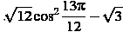

7. Прямая у = - 4х + 11 параллельна касательной к графику функции у = х² + 5х – 6 . Найдите абсциссу точки касания.

8. Груз массой 0,38 кг колеблется на пружине со скоростью, меняющейся по закону , где t — время в секундах. Кинетическая энергия груза вычисляется по формуле 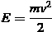, где m — масса груза (в кг), v — скорость груза (в м/с). Определите, какую долю времени из первой секунды после начала движения кинетическая энергия груза будет не менее 1,9 * 10 ⁻ ¹ Дж. Ответ выразите десятичной дробью, если нужно, округлите до сотых.

9. Теплоход проходит по течению реки до пункта назначения 480 км и после стоянки возвращается в пункт отправления. Найдите скорость теплохода в неподвижной воде, если скорость течения равна 2 км/ч, стоянка длится 4 часа, а в пункт отправления теплоход возвращается через 48 часов после отплытия из него. Ответ дайте в км/ч.

10. На рисунке изображён график функции вида 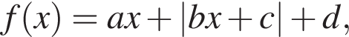 где числа a, b, c и d — целые. Найдите корень уравнения

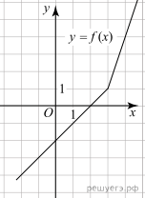

11. Найдите точку максимума функции

12.1 а) Решите уравнение sin 2x = sin (п/2 + х)
б) Найдите все корни этого уравнения, принадлежащие отрезку [-7п/2: -5п/2]
12.2 а) Решите уравнение
б) Найдите все корни этого уравнения, принадлежащие отрезку 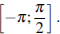
14.1 Решите неравенство 6 ^{х} + ( 1/6 ) ^{х} > 2

14.2 Решите неравенство 2 ^{х2} < 4 * 2 ^{х}

